Musclefuel Dispenser

Wandels Yoran

PARTIM UX 2

Probleemstelling 2

Oplossing 2

Doelgroep 2

Concurrentie analyse 2

Conclusie. 2

Functionaliteiten 2

Taakanalyse 2

Minimum Viable Product 3

Must haves 3

Nice to haves 4

Red Routes 4

Flows 5

Aanmaken van een shake 5

Verwijderen van een shake 5

Bewerken van een shake 5

Beschikbare hoeveelheid tonen 5

Historische gegevens tonen 5

Schetsen 6

Testresultaten 8

PARTIM UI 9

Inspiratie 9

Kleurschema 9

Typografie 9

Icons 9

Bronnen 9

Resultaat 10

# PARTIM UX

## Probleemstelling

Hoe kunnen we ervoor zorgen dat proteine shakes automatisch kunnen voorbereid worden zonder handmatig af te wegen hoeveel gram proteine je wilt.

## Oplossing

Een dispenser die adhv een website kan bestuurt worden en zo een proteine shake kan voorbereiden.

## Doelgroep

Studenten die naar de gym gaan en proteine shakes drinken.

## Concurrentie analyse

|  |  |  |  |
| --- | --- | --- | --- |
| Functionaliteit | Jetinno protein shake machine | TheProteinMachine | Divine protein machine |
| Meerdere proteiene smaken | x | x | x |
| Meerdere soorten drinken | x |  | x |
| Display scherm | x | x | x |
| Automaat | x | x | x |

### Conclusie.

Ik ga een dispenser maken die bedoeld is voor persoonlijk gebruik(uniek) zodat je thuis een shake kan maken. Ik ga ook de functie toevoegen om het op afstand aan te sturen. Ook ga ik het mogelijk maken om creatine te kiezen als poeder en niet enkel proteine.

## Functionaliteiten

### Taakanalyse

#### Beschikbare hoeveelheid tonen

* Water
* Proteine
* Creatine

#### Historische gegevens tonen

* doseringen
* wateriname
* gepresenteerd als tijdlijn of grafiek

#### Bediening van de dispenser

* Input waterhoeveelheid
* Keuze proteine of creatine
* Input hoeveel gram poeder

#### Account aanmaken

* Gebruikersgegevens ingeven

#### Inloggen

* Inloggen zodat jouw statistieken worden getoond

#### Automatische herinneringen

* herinneringen instellen voor het nemen van shakes op specifieke tijdstippen of na bepaalde gebeurtenissen

#### Voedingsinformatie

* Voeg de mogelijkheid toe om de voedingswaarde van de shakes te bekijken, inclusief calorieën, koolhydraten, vetten, enzovoort.

### Minimum Viable Product

Maak een overzicht van alle functionaliteiten en geef prioriteiten. Welke functionaliteiten moeten er zeker inzitten om de key question op te lossen? Deel ze in in “Must haves” en “Nice to haves”. Werk alleen de “Must haves” verder uit in je flows, wireframes en prototype.

### Must haves

#### Beschikbare hoeveelheid tonen

* Water
* Proteine
* Creatine

#### Historische gegevens tonen

* doseringen
* wateriname
* gepresenteerd als tijdlijn of grafiek

#### Bediening van de dispenser

* Input waterhoeveelheid
* Keuze proteine of creatine
* Input hoeveel gram poeder

#### Account aanmaken

* Gebruikersgegevens ingeven

#### Inloggen

* Inloggen zodat jouw statistieken worden getoond

### Nice to haves

#### Automatische herinneringen

* herinneringen instellen voor het nemen van shakes op specifieke tijdstippen of na bepaalde gebeurtenissen

#### Voedingsinformatie

* Voeg de mogelijkheid toe om de voedingswaarde van de shakes te bekijken, inclusief calorieën, koolhydraten, vetten, enzovoort.

### Red Routes

* Account aanmaken
* Inloggen
* Beschikbare hoeveelheid tonen
* Historische gegevens tonen

## Flows

### Aanmaken van een shake

### Inloggen

### Registreren



### Beschikbare hoeveelheid tonen

### Historische gegevens tonen

## Schetsen

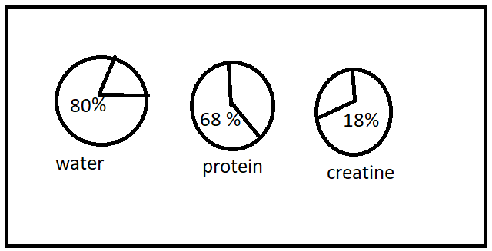

## Testresultaten

test 1: overview

Omschrijving

Het is de eerste keer dat je de website opent.

Testresultaat

* Persoon 1 vond alles duidelijk.
* Persoon 2 vond alles duidelijk.

Verbeteringen

Ik heb de volgende knop opvallender gemaakt.

test 2: maak een shake

Omschrijving

Je kan een shake maken en zien of er een fles onder de machine staat

Testresultaat

* Persoon 1 vond alles duidelijk.
* Persoon 2 vond 500 gram te veel voor creatine

Verbeteringen

Ik heb het limiet veranderd naar 10 gram

test 3: registreren

Omschrijving

Hier kan je een account registreren

Testresultaat

* Persoon 1 vond alles duidelijk
* Persoon 2 begreep niet wat er fout was

Verbeteringen

Ik heb ervoor gezorgd dat er nu error berichten worden getoond

Afbeelding voor & na.

test 4: inloggen

Omschrijving

Hier kan je inloggen

Testresultaat

* Persoon 1 vond alles duidelijk.
* Persoon 2 vond alles duidelijk

# PARTIM UI

## Inspiratie

Zoek minstens 3 voorbeelden die je zelf goed vind en leg uit wat je er goed aan vindt. Zoek daarvoor op <https://dribbble.com/> of <https://www.behance.net/> of zoek zelf ergens voorbeelden.

## Kleurschema

Stel een kleurschema samen op basis van je inspiratie + **grijswaarden** + **licht- en donkervariaties**, vermeld bij elke kleur de RGB- en HEX-waarde”

## Typografie

Maak een overzicht van de gebruikte fonts en vermeld bij elk lettertype waar je deze hebt gedownload. Gebruik geen fonts die standaard op je computer staan!

Inter

## Icons

Vermeld uit welke iconset je icons je gebruikt hebt en waar je deze gedownload hebt. Gebruik maximum 1 iconset.



## Bronnen

Geen

## Resultaat

Voeg op een overzichtelijke, visueel aantrekkelijke manier de uiteindelijke ontwerpen toe. Minstens 3 artboards en 1 mockup.



